仿淘宝APP

系统设计报告
2019年5月6日
黄宏恩、赵文涛、林昊

问题定义
随着智能手机的普及和4G网络的到来，人们对于网络购物的需求越来越大。在这样的背景下，手机淘宝这个手机应用应运而生，我们这款仿淘宝软件尽量模仿手机淘宝的功能，实现相应的购物。

系统分解

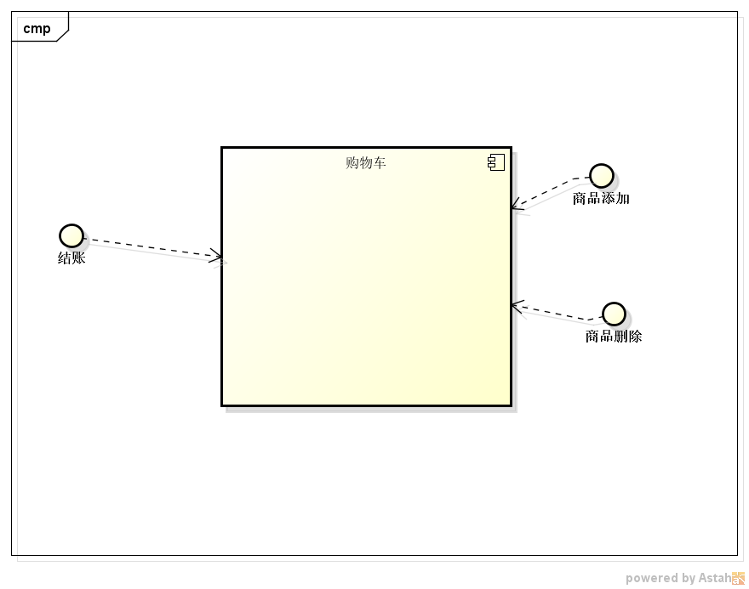

模块（子系统）描述
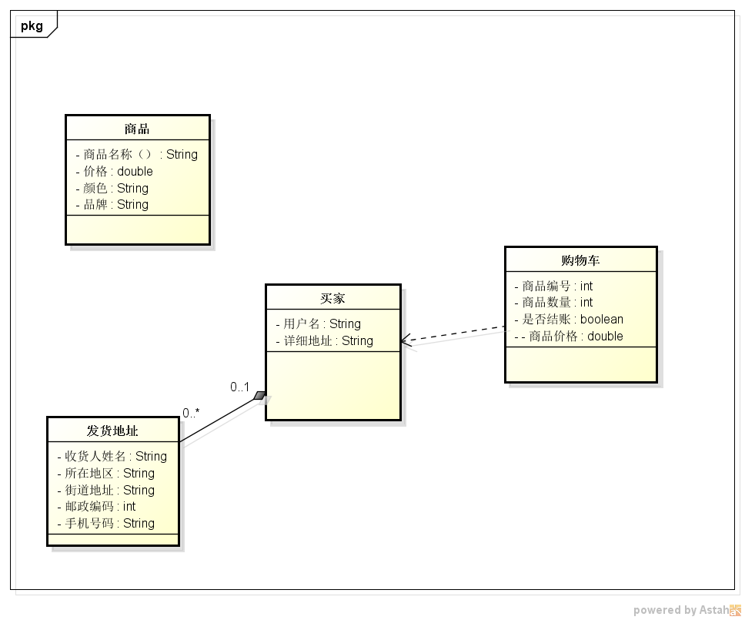
仿淘宝APP现在有四个模块，在显示的所有可购买的商品中可以选择自己想要购买的商品加入购物车，每个买家有自己的购物车，根据买家相对应的发货地址的信息进行最后的购买。

数据设计
关系模式：
商品（商品编号、商品名称、商品库存量、价格）
顾客（淘宝账号、淘宝昵称、收货地址、联系方式）
销售（已售商品、数量）

系统部署
用UML部署图来描述系统在硬件上的部署。

